Технологическая карта по теме «Кемеровская роспись»
Практическое занятие – Выполнение цветка в технике «Кемеровская роспись»

№ | Этапы | Графическое изображение
1 | Необходимые материалы: масляные художественные краски, кисти художественные (колонок, нейлон, белка), палитра, ветошь, разбавитель №4 или льняное масло, рабочие фартуки. | 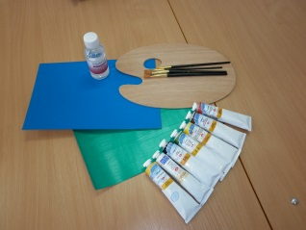
2 | Предварительно окрашенную поверхность грунтуем клеем ПВА | 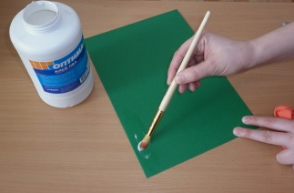
3 | После того, как поверхность просохнет, покрываем заготовку акриловым лаком. | 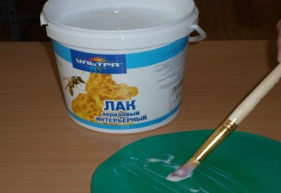
4 | Наносим контур цветка для дальнейшей росписи. | 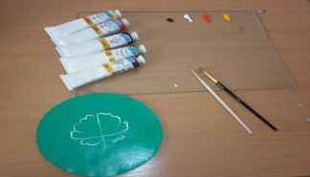
5 | На кисточку №12 набираем два цвета краски (оранжевый и желтый), тщательно растираем её на палитре, (предварительно краски нужно слегка разбавить льняным маслом или специальным разбавителем для масляных красок), добавляем белую краску на кончик кисточки. | 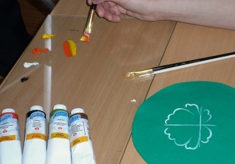
6 | Закругленный двойной мазок выполняем следующим образом: ставим кисть вертикально к поверхности изделия, слегка нажимаем и ведем по предварительно нарисованному контуру. | 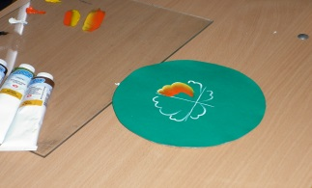
7 | Параллельный лепесток расписывается тем же способом. | 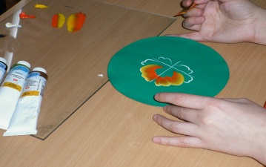
8 | Теперь приступаем к прорисовыванию лепестков следующего плана. Для этого нам понадобятся более светлые оттенки. На край кисточки со светлой краской добавляем белила и рисуем боковые лепестки. | 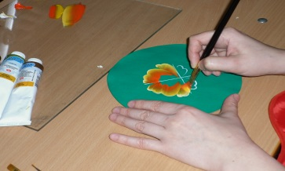
9 | Для того, чтобы прорисовать лепестки переднего плана, нам понадобятся еще более светлые оттенки. | 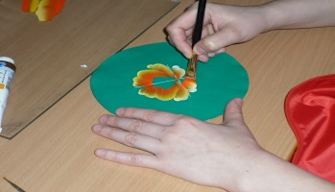
10 | Возвращаясь к темным оттенкам краски, прописываем второй ярус лепестков. | 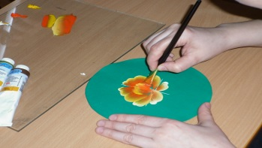
11 | На кисточку №8 набираем два цвета краски (коричневый и желтый), тщательно растираем её на палитре и добавляем белую краску на кончик кисточки. | 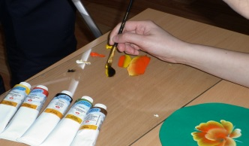
12 | Вращательным движением наносим закругленный мазок. | 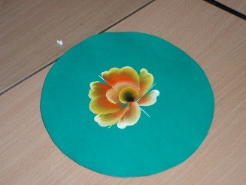
13 | Кисточкой №1 прорисовываем сердцевину цветка желтой краской. | 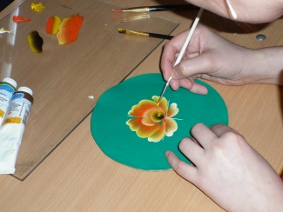
14 | Белым цветом круглой кистью №1 выполняем тычинки.

Желаем успехов в дальнейшем творчестве!

